О деревне Даси
Автор работы: Чудинова Кристина Андреевна, ученица 7 класса МБОУ «Екатерининская СОШ»
Цель работы: изучить некоторые особенности деревни Даси.
Задачи:
1) определить протяженность улицы.
2) кто первый построил дом.
3) кто имеет наличники в деревне Даси.
4) узнать за какими полями была война.
5) какой человек придумал название деревне Даси
6) кто последний построил дом в деревне Даси.
8) узнать у кого самый красивый дом.
9) какая протекает речка в деревне Даси.
Ход работы:
Я измерила протяженность улицы, она составляет приблизительно 1 км.
По моему мнению, самый красивый дом у Дёминой Тамары Ивановны. Она очень трудолюбивая и характер хороший. У неё двое детей: дочь и сын. Дети ей помогают. Дочь зовут Лена, она работает

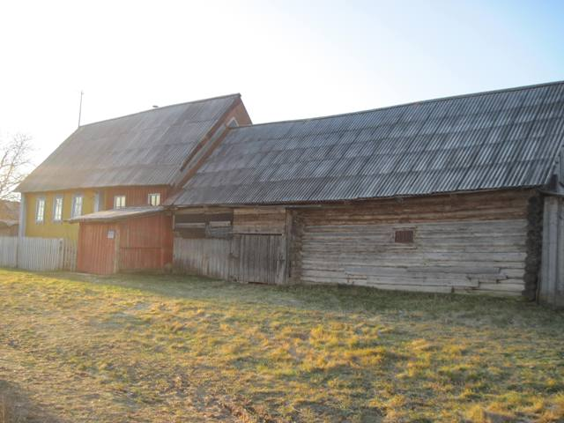
Фото 1. Самый красивый дом расположен в центре деревни

Дом расположен в самом центре деревни, после лога, в котором находится родник. Дом имеет двухскатную крышу, которая покрыта шифером. Дом – пятистенка. К зданию дома вплотную примыкают ограда и конюшня. Дом снаружи обшит струганными досками (вагонка), которые покрашены в желто-зеленый цвет. Наличники и палисадник - синего цвета.
В деревне много нежилых домов, 4 из них находятся на южной окраине деревни. На этой фотографии вы видите нежилой дом, который находится далеко от центральной улицы, на правом берегу реки Сива.

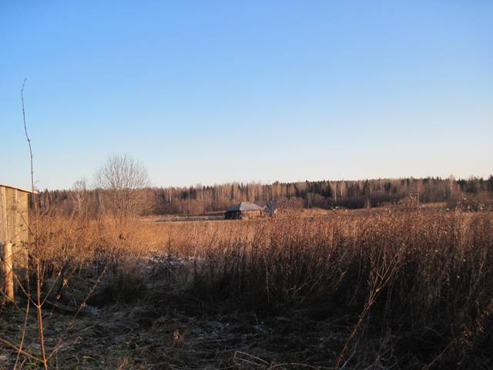
Фото 2. Нежилой дом на окраине деревни

В деревне всего 14 домов (жилых и нежилых). Дома находятся далеко друг от друга, поэтому площадь, которую занимает деревня большая – около одного кв.км.
Жители одного из домов занимаются строительством нового дома.

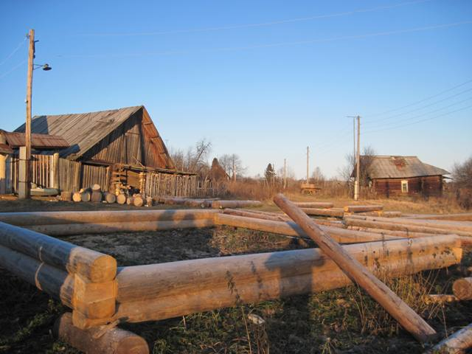
Фото 3. Строительство нового дома на центральной улице деревни

Они сказали, что по улице по ночам не горят фонари, ночью очень темно. Хотя на столбе напротив дома имеется абажур, который говорит о том, что когда-то и в этом небольшом населенном пункте было ночное освещение.
Ниже деревни, с левой стороны, протекает река Сива. Деревня Даси расположена на ее правом берегу.

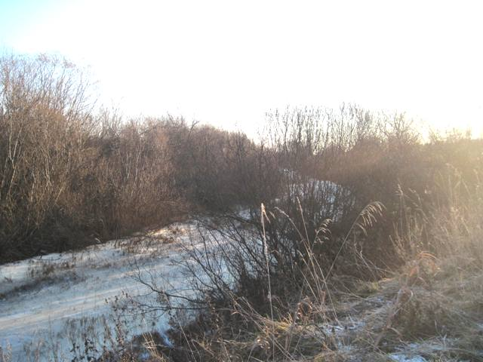
Фото 4. Река Сива
По всей видимости, в деревне никогда не было гравийной дороги. Мы наблюдали местами совсем непроезжую дорогу, глубина колеи которой не менее 60 см, а в центре села имеется не разбитая транспортом дорога, покрытая травой.

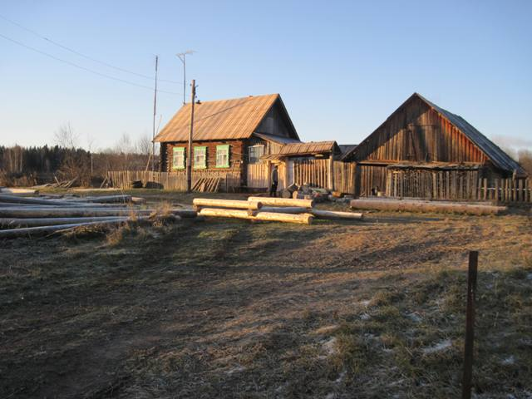
Фото 5. Строительство нового дома
К дому, расположенному на берегу реки, хозяевами дома построена изгородь, изготовленная из металлических стоек, между которыми уложены тонкие березы. Со стороны изгородь красиво смотрится.
Главной достопримечательностью деревни является родник, расположенный в логу. Родник обнесен деревянным срубом и покрыт сверху плахами, в которых сделана прорезь размером 50*50 см, через которую берут воду. Сверху колодец закрывается крышкой. Вода в колодце расположена на уровне земли, поэтому достать ее легко. Вода прозрачная и приятная на вкус.

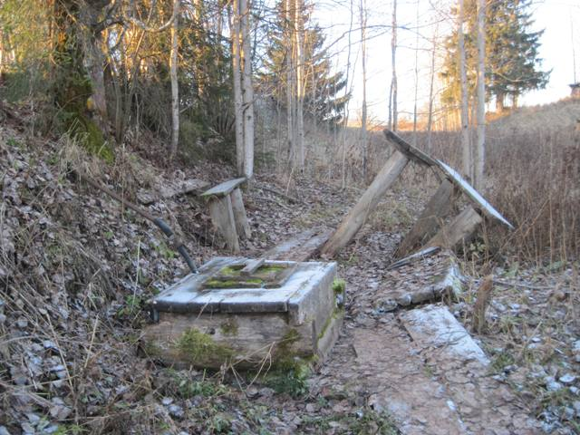
Фото 6. Родник
Я не нашла сведений о том, кто придумал название деревне.
Выводы:
Я занималась изучением деревни Даси в течение двух месяцев. Я выяснила, что деревня занимает большую площадь, хотя количество жителей в деревне невелико. Протяженность центральной улицы около 1 км. Жители занимаются строительством домов и работают в селе Екатерининское. В деревне есть родник, но к нему нет проезжей дороги. Нет в деревне и уличного освещения. Мне было интересно работать над этой темой.

